**ĐỀ TÀI: WEB BÁN SÁCH ONLINE**

**I. KHẢO SÁT**

1. **Nhà Sách Tiki (tiki.vn)**

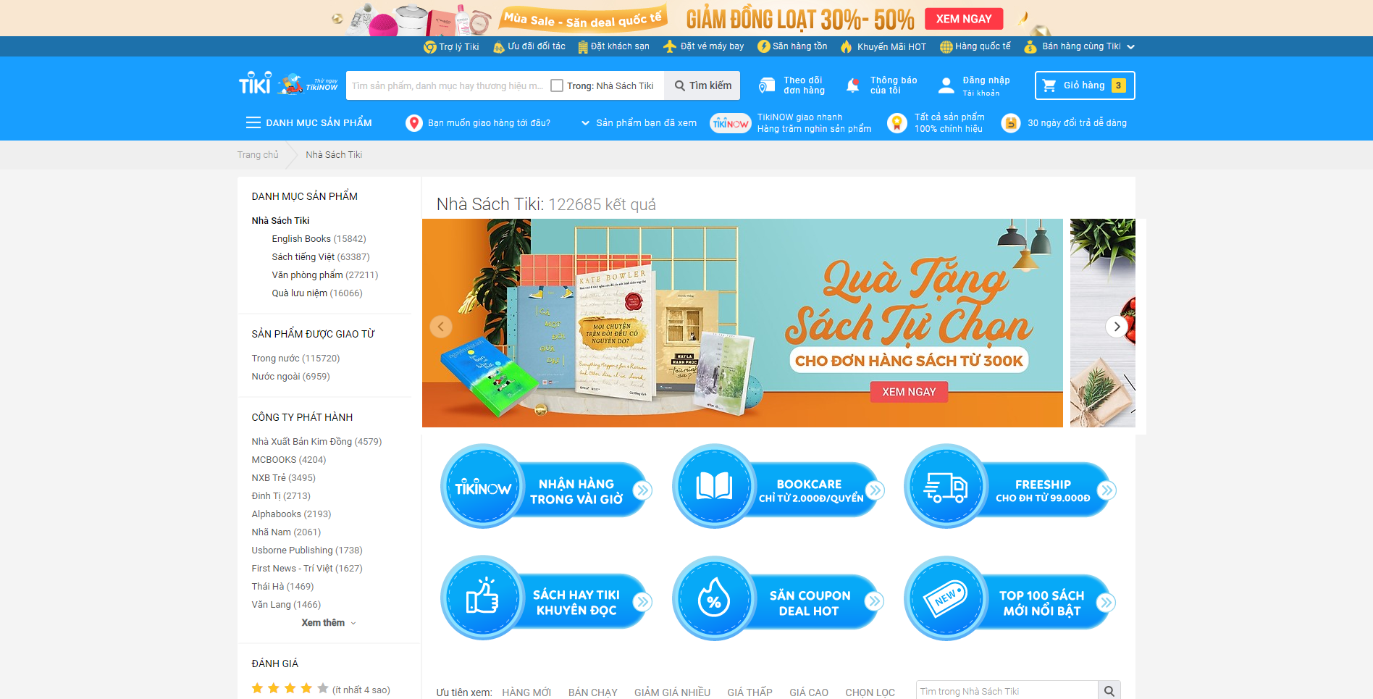

Ưu điểm:

* Đầy đủ chức năng, thông tin, cho nhiều sự lựa chọn
* Nhiều nhà phát hành, nhiều thương hiệu uy tín
* Quá trình thực hiện giao hàng chi tiết ( người dùng có thể theo dõi từng công đoạn như đóng gói, vận chuyển, tiếp nhận đơn hàng)
* Có chức năng đọc thử

Nhược điểm:

* Giao diện khá nhiều chữ

1. **Mua sách online Vinabook ( vinabook.com )**

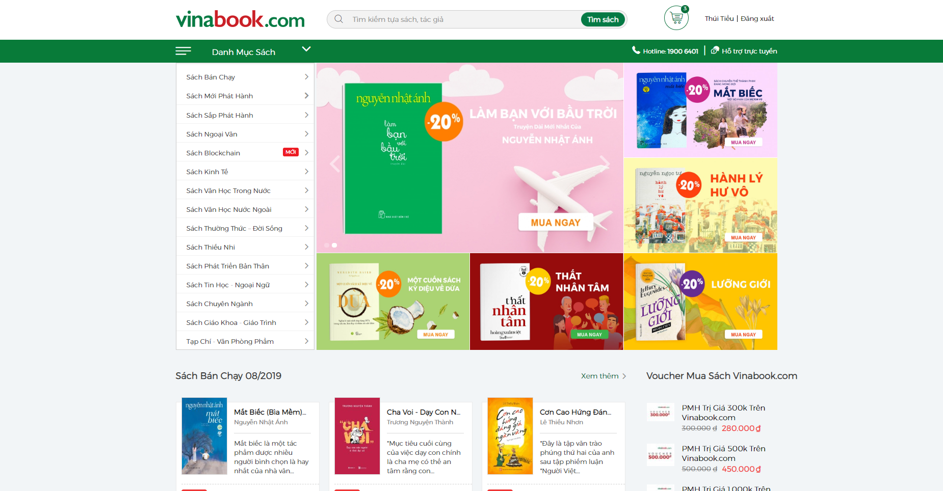

Ưu điểm:

* Đầy đủ chức năng, thông tin, cho nhiều sự lựa chọn
* Giao diện dễ nhìn, đẹp mắt, dễ tìm kiếm sản phẩm cần
* Dễ thao tác
* Có chức năng đọc thử

Nhược điểm:

1. **Nhà Sách Nhã Nam ( nhanam.com.vn)**

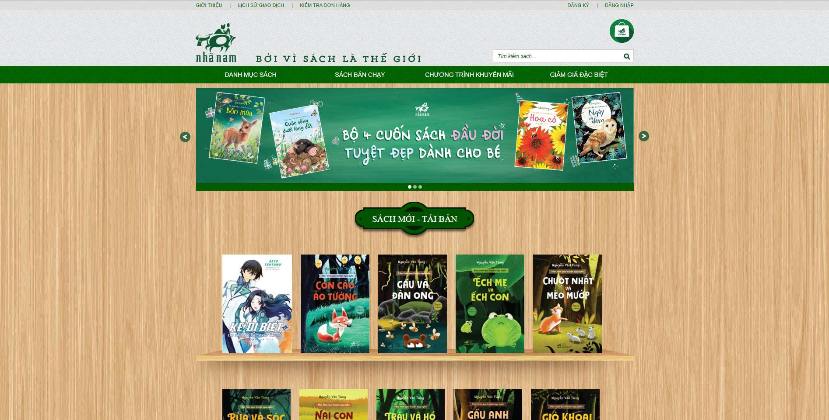

Ưu điểm:

* Giao diện đẹp, sáng tạo
* Nhiều hình ảnh

Nhược điểm:

* Phải thực hiện nhiều thao tác khi cần tìm sản phẩm do trang chủ khá đơn giản

1. **Nhà Sách Fahasa (fahasa.com)**

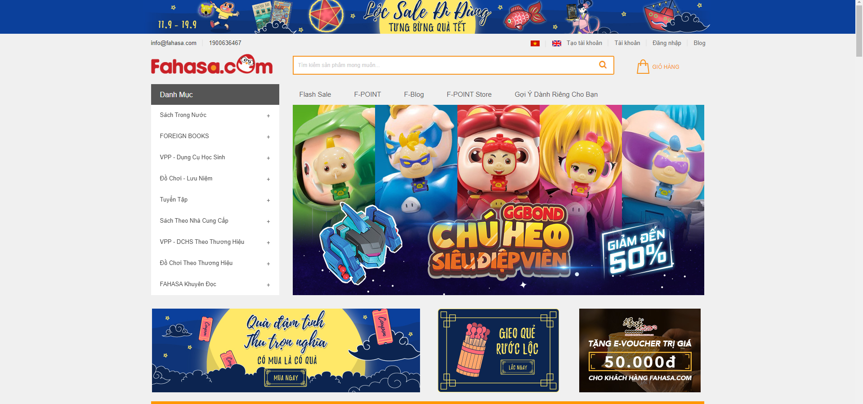

Ưu điểm:

* Giao diện đẹp, dễ thao tác
* Thông tin đa dạng

Nhược điểm:

* Không có chức năng đọc thử

1. **Nhà Sách Phương Nam ( nhasachphuongnam.com )**

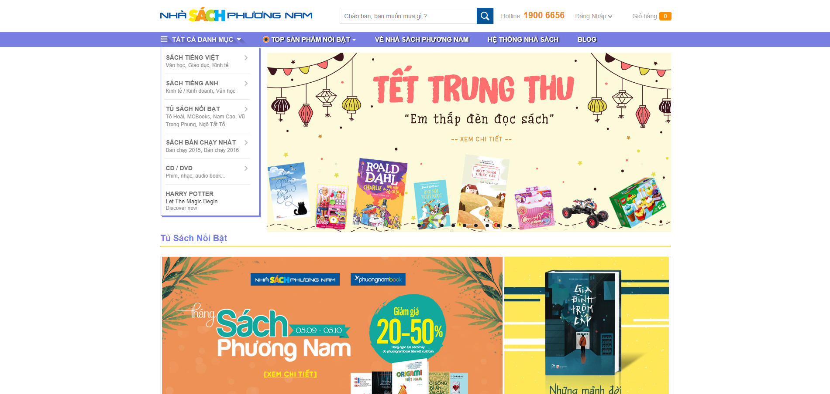

Ưu điểm:

* Menu đơn giản dễ thao tác
* Thông tin đa dạng

Nhược điểm:

* Không có chức năng đọc thử

**II. USE CASE WEB BÁN SÁCH ONLINE**









**III. CÔNG NGHỆ SỬ DỤNG**

Application: Web application for PC

Front-End: Angular

Back-End: NodeJS

Database: MongoDB